- 钱币划分问题. 假设有 7 个钱币，两位博弈者依次对其进行划分，使对手遇到不能再进行划分的情形即为获胜者。画出该博弈问题的博弈树.
解答: 假设博弈者表示为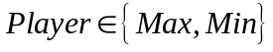, 开局为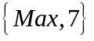, 博弈树如下图所示.

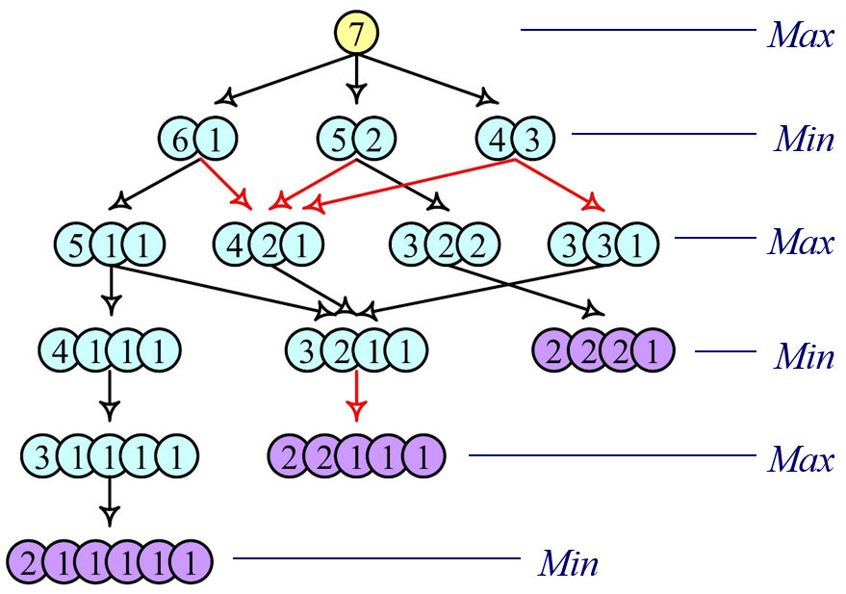

- 神经网络. 给定图1所示的多层感知器，请采用BP算法写出权重更新公式。其中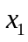表示输入值，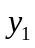表示输出值，第i个节点和第j个节点之间的权重记作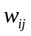, 激活函数采用Sigmoid函数，即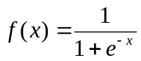. 损失函数采用误差平方函数，即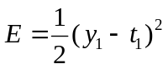, 其中为输入对应的真实标记。
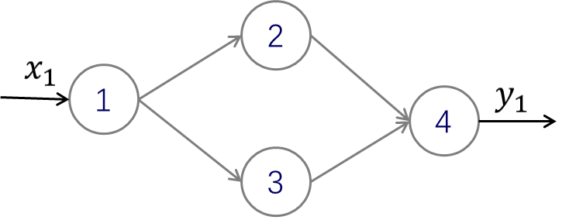
图 1. 3层神经网络结构图
解答：假设节点i的加权输入为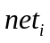, 即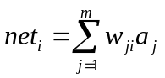. 输出为, 则
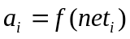
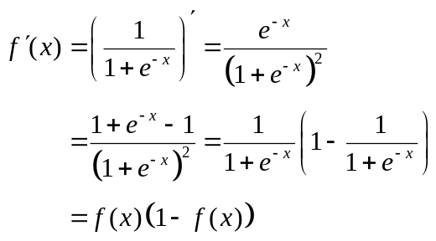
根据链式求导法则，得
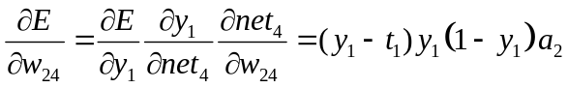
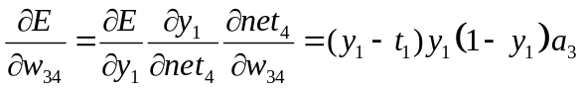
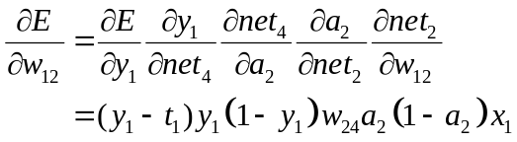
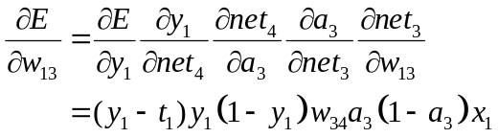
在神经网络训练过程中，权值更新公式为：
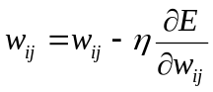
其中，称为学习率.
- 遗传算法. 已知x为整数，设计遗传算法, 求解区间［0, 31］上的二次函数y = x²的最大值, 并写出计算步骤.
解答: 原问题可转化为在区间［0, 31］中搜索能使 y 取最大值的点 a 的问题。其中, 个体为［0, 31］中的任意点x, 适应度为函数值f(x)=x²,解空间为区间［0, 31］, 于是只要能给出个体x的适当染色体编码, 该问题就可以用遗传算法来解决。具体步骤如下:
(1) 设定种群规模,编码染色体，产生初始种群。
将种群规模设定为4；用5位二进制数编码染色体；取下列个体组成初始种群S₁
s₁= 13 (01101), s₂= 24 (11000)
s₃= 8 (01000), s₄= 19 (10011)
(2) 定义适应度函数, 取适应度函数
f (x)=x²
(3) 计算各代种群中的各个体的适应度, 并对其染色体进行遗传操作,直到适应度最高的个体，即31（11111）出现为止。
- 选择:
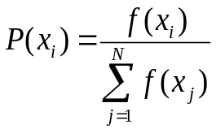
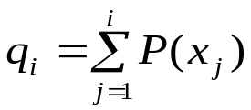
选择-复制：设从区间［0, 1］中产生4个随机数:
r1 = 0.450126, r2 = 0.110347
r3 = 0.572496, r4 = 0.98503
染色体 | 适应度 | 选择概率 | 积累概率 | 选中次数
s₁=01101 | 169 | 0.14 | 0.14 | 1
s₂=11000 | 576 | 0.49 | 0.63 | 2
s₃=01000 | 64 | 0.06 | 0.69 | 0
s₄=10011 | 361 | 0.31 | 1.00 | 1
于是，经复制得群体：
s₁’ =11000（24）, s₂’ =01101（13）
s₃’ =11000（24）, s₄’ =10011（19）
- 交叉
设交叉率p_{c}=100%，即S₁中的全体染色体都参加交叉运算。
设s₁’与s₂’配对，s₃’与s₄’配对。
s₁’ =11000（24）, s₂’ =01101（13）
s₃’ =11000（24）, s₄’ =10011（19）
分别交换后两位基因，得新染色体：
s₁’’=11001（25）, s₂’’=01100（12）
s₃’’=11011（27）, s₄’’=10000（16）
- 变异
设变异率p_{m}=0.001。这样，群体S₁中共有5 × 4× 0.001 = 0.02位基因可以变异。0.02位显然不足1位，所以本轮遗传操作不做变异。
于是，得到第二代种群S₂：
s₁=11001（25）, s₂=01100（12）
s₃=11011（27）, s₄=10000（16）
再采用遗传操作, 直至满足算法终止条件.

